F
Glas F tvorimo tako, da konico jezika položimo za spodnje zobe , z zgornjimi zobmi se rahlo dotaknemo spodnje ustnice (ko pridobivamo glas, se lahko rahlo ugriznemo z zgornjimi sekalci v spodnjo ustnico) in izpihnemo po sredini jezika. Robovi jezika so dvignjeni.
FRAN PIHA SVEČKE NA TORTI :
F…….
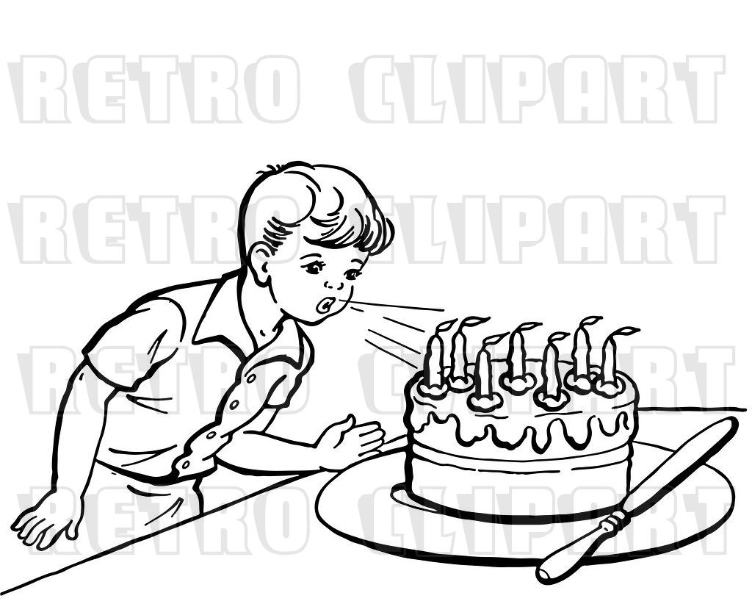

FIFI IN NJEGOVA DRUŽBA

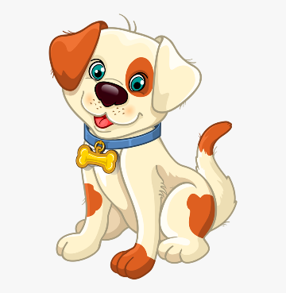 | FUFU
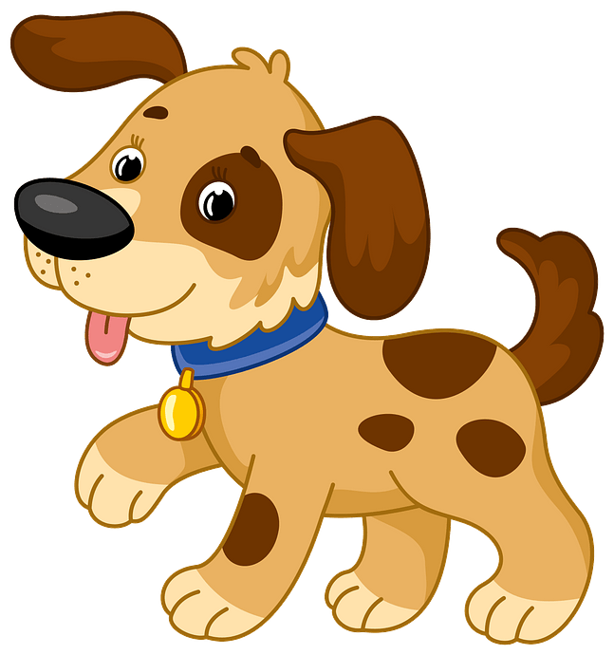 | FOFO
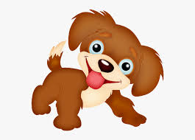 | FAFA
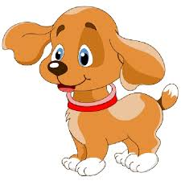 | FEFE
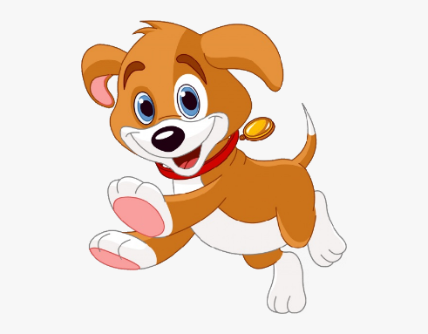 | FIFI

Samoglasnike povezujemo preko F. Vežemo skupaj npr.:
A….F….A
A  E  I  O  U | F | A  E  I  O  U

POVEŽITE SAMOGLASNIKE Z LEVE PREKO F SAMOGLASNIKI NA DESNI.
PAZI NA F !!

BESEDE S F
Besede otrok poimenuje, lahko ponavlja za odraslim, če zna brati, tudi prebere.
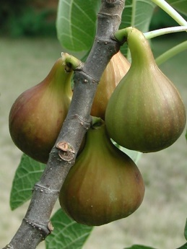  FIGA | FOTOGRAF | FOTOAPARAT
FIŽOL | 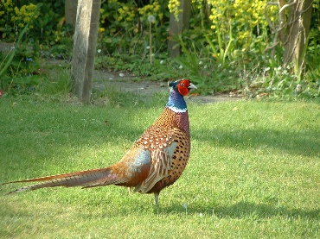  FAZAN | FRAČA
FRANCOZ | FRIZER | FEN
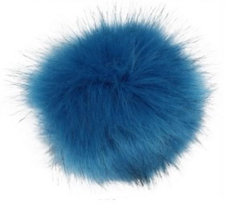  COF | 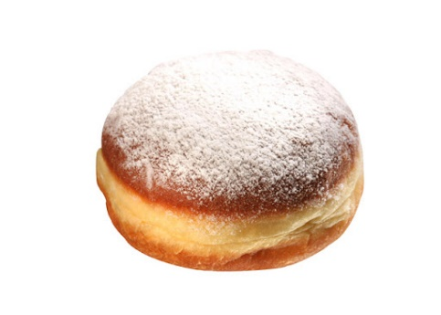  KROF | 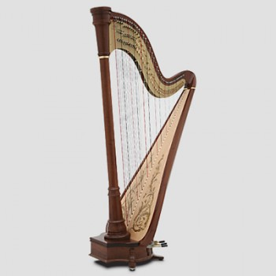  HARFA

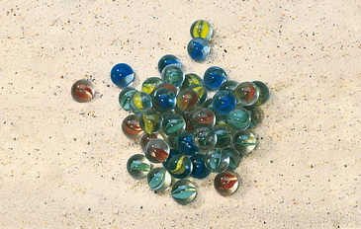  FRNIKOLE | FANT | 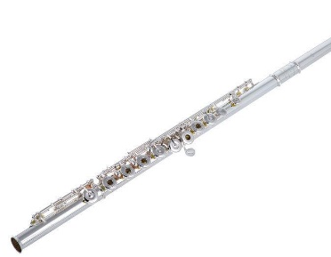  FLAVTA
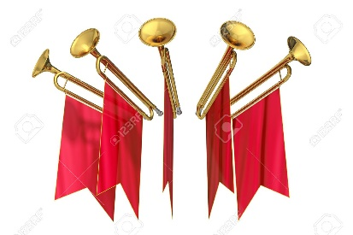  FANFARE | FEFERON | FOLIJA
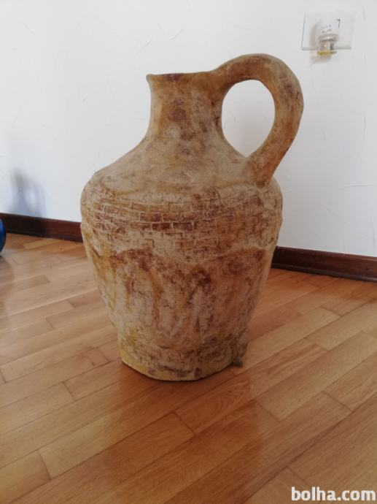  AMFORA | 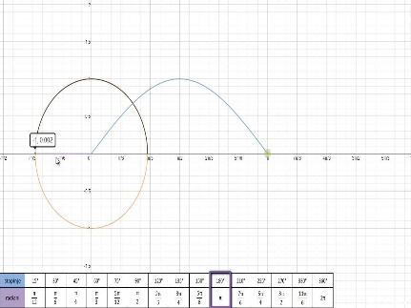  GRAF | 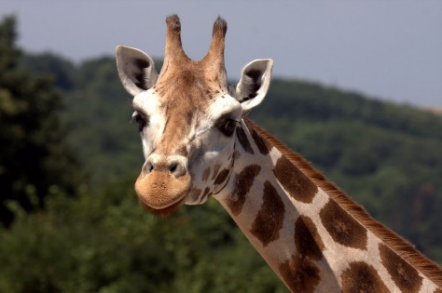  ŽIRAFA
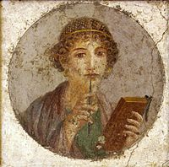  FRESKA | 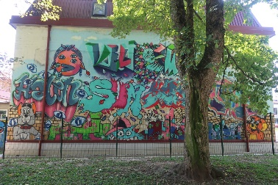  GRAFIT | ZOFA

POVEDI S F
(otrok ponavlja za odraslim ali pa sam bere)

Frizer je ostrigel Frana.
Fani ima novo frizuro.
Lase si sušim s fenom.
Franci ima nove frnikole.
Žirafo lahko vidim v živalskem vrtu.
Moj ati ima ključ francoz.
Na kapi imam velik cof.
Mama Fani je spekla krofe.
Zofka igra na harfo.
Feferon peče.
Franci bi rad postal fizik.
Na izletu smo si ogledali freske v veliki cerkvi.
Fotograf Ferdo je posnel veliko fotografij.
Kuharica je kruh zavila v folijo.
Na zofi sedi Fifi.
V muzeju sem videl staro anforo.
Francka riše grafe.

F IZŠTEVANKA
FIJO-FIJO-FIJO
JDO IGRA TAKO GLASNO?
FIJO-FIJO-FIJO
NAŠ FRAN JE TO.
FIJA-FIJA-FIJA
KAKO LEPO IGRA!
FI-FI-FI
PRIDRUŽI SE ŠE TI!

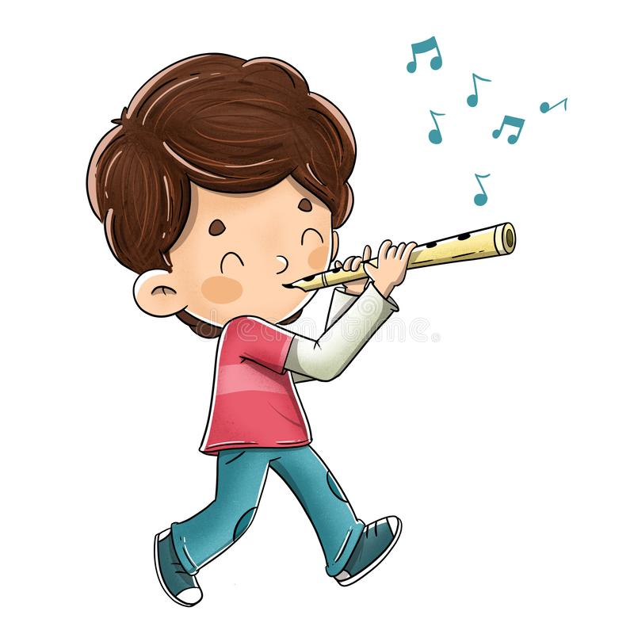
ZADAJ PA ŠRE TI IGRAJ: FIJU, FIJE,FIJA,FIJO,FIJI

F ZGODBICA
(PRED BRANJEM OZNAČI VSE F)

NAŠ KUŽA COFKO COF IMA VELIKO PASJIH PRIJATELJEV. TO SO : FIFI, FRODO, MUF, FURI IN ŠE BI LAHKO NAŠTEVALI. VSAK DAN SE ZBEREJO PRI COFKU IN PRIREDIJO PRAVI CIRKUŠKI NASTOP.
COFKO COF JE CIRKUŠKI DIREKTOR. FIFI JE NEŽNA DUŠA IN IGRA NA HARFO. MUF TRENIRA ŽIRAFE. FURI PA ŽONGLIRA S COFI. NAJRAJE JIH PRIDEJO GLEDAT MAČKI IZ SOSESKE IN JIM SEVEDA TUDI RADI NAGAJAJO. KO SE COFKO RAZJEZI, NASTANE PRAVI ŽIVALSKI RAVS. SOSEDOVEMU FRANCIJU TA RAVS NI VŠEČ IN S SVOJO FRAČO HITRO NAŽENE GLEDALCE IN NASTOPAJOČE. TODA TO NE PRESTRAŠI NAŠEGA COFKA, KI NASLEDNJI DAN ZOPET PRIREDI CIRKUŠKO PREDSTAVO. RES SE ČUDIM, DA SE SOSEDU FRANCIJU ŠE NI ZMEŠALO.
Naš kuža Cofko Cof ima veliko pasjih prijateljev. To so : Fifi, Frodo, Muf, Furi in še bi lahko naštevali. Vsak dan se zberejo pri Cofku in priredijo pravi cirkuški nastop.
Cofko Cof je cirkuški direktor. Fifi je nežna duša in igra na harfo. Muf trenira žirafe. Furi pa žonglira s cofi. Najraje jih pridejo gledat mački iz soseske in jim seveda tudi radi nagajajo. Ko se Cofko razjezi, nastane pravi živalski ravs. Sosedovemu Franciju ta ravs ni všeč in s svojo fračo hitro nažene gledalce in nastopajoče. Toda to ne prestraši našega Cofka, ki naslednji dan zopet priredi cirkuško predstavo. Res se čudim, da se sosedu Franciju še ni zmešalo.

ZNAŠ NARISATI COFKOVE CIRKUSANTE? POSKUSI.

Se morda ti spomniš kakšne besede s F?

Nariši ali pa zapiši jo in uporabi v povedi. Vem, da ti bo uspelo .

